ФЕДЕРАЛЬНОЕ ГОСУДАРСТВЕННОЕ АВТОНОМНОЕ ОБРАЗОВАТЕЛЬНОЕ УЧРЕЖДЕНИЕ ВЫСШЕГО ОБРАЗОВАНИЯ
МОСКОВСКИЙ ПОЛИТЕХНИЧЕСКИЙ УНИВЕРСИТЕТ
Факультет Информационных технологий
Кафедра Информатики и информационных технологий
направление подготовки 09.03.01.05 «Системная и программная инженерия»
ПРАКТИЧЕСКАЯ РАБОТА № 4
Дисциплина: Методы машинного обучения
Тема: Создание datasets и анализ
Выполнил:
студент группы 231-329
Арутюнян Ф. Р.
Проверил:
Перепелкина Ю. В.
Москва 2026

СОДЕРЖАНИЕ
ВВЕДЕНИЕ 3
1 Сбор сырых данных 4
2 Разбор и очистка 5
3 Анализ 6
4 Демонстрация пригодности датасета 8
ЗАКЛЮЧЕНИЕ 9
СПИСОК ИСПОЛЬЗОВАННЫХ ИСТОЧНИКОВ 10

ВВЕДЕНИЕ
Работа парная к лабораторной № 5, где датасет собирался из экспорта переписки. Здесь источник другой: история моих git-репозиториев. Для каждого коммита git хранит время, автора, сообщение и статистику изменённых файлов, то есть история коммитов это готовый журнал активности разработчика.
Цель работы: научиться собирать датасет из вывода консольной программы, очищать его и анализировать.
Как я понял задачу: текста задания в СДО нет. Работа парная к лабораторной № 5 и должна быть компактнее, с упором на процесс сбора данных. Источник данных другой.
Задачи работы:
а) получить сырой вывод git log из нескольких репозиториев;
б) разобрать его в таблицу и очистить;
в) проанализировать ритм и размер коммитов;
г) сохранить датасет и показать его пригодность для обучения модели.
Работа выполнена на Python 3.12 с библиотеками pandas и scikit-learn. Код и графики лежат в репозитории https://github.com/thehaffk/mmo в папке prac4.

1 Сбор сырых данных
git log печатает историю в заданном формате. Использую разделитель из редких символов |~|, чтобы поля не путались с текстом сообщения, и флаг --numstat: после каждого коммита идёт по строке на изменённый файл с числом добавленных и удалённых строк. Слияния пропускаются флагом --no-merges, своих изменений у них нет.
FORMAT = f'%H{SEP}%aI{SEP}%an{SEP}%s'
subprocess.run(['git', '-C', path, 'log', '--no-merges',
f'--pretty=format:{FORMAT}', '--numstat'],
capture_output=True, text=True, check=True).stdout
Данные собраны из шести репозиториев: учебные проекты Nexora, nexora-frontend, hydrocalc и mmo, личный fitness и командный manifests.

2 Разбор и очистка
Вывод разбирается построчно: строка с разделителем начинает новый коммит, строки из трёх колонок через табуляцию относятся к текущему. Бинарные файлы git помечает дефисами вместо чисел, такие файлы считаются с нулём строк.
Часть репозиториев командные, поэтому имена авторов заменяются псевдонимами вида «Автор 03», а сообщения коммитов в датасет не попадают, сохраняется только их длина.
Собрано 1951 коммит за период с 3 сентября 2024 года по 28 сентября 2026 года от 27 авторов. У двух коммитов нет изменённых файлов, они удалены. Самый большой коммит на 133 920 строк это первый импорт проекта, но удалять крупные коммиты я не стал: это реальные события, и они важны для задачи о размере коммита.
Итог: data/commits.csv, 1949 коммитов, 15 столбцов, 207 КБ.

3 Анализ
Больше всего коммитов в командном репозитории manifests, 1660 из 1949 (рисунок 1). Учебные проекты дают от 5 до 153 коммитов. Самый активный месяц май 2026 года, 269 коммитов.
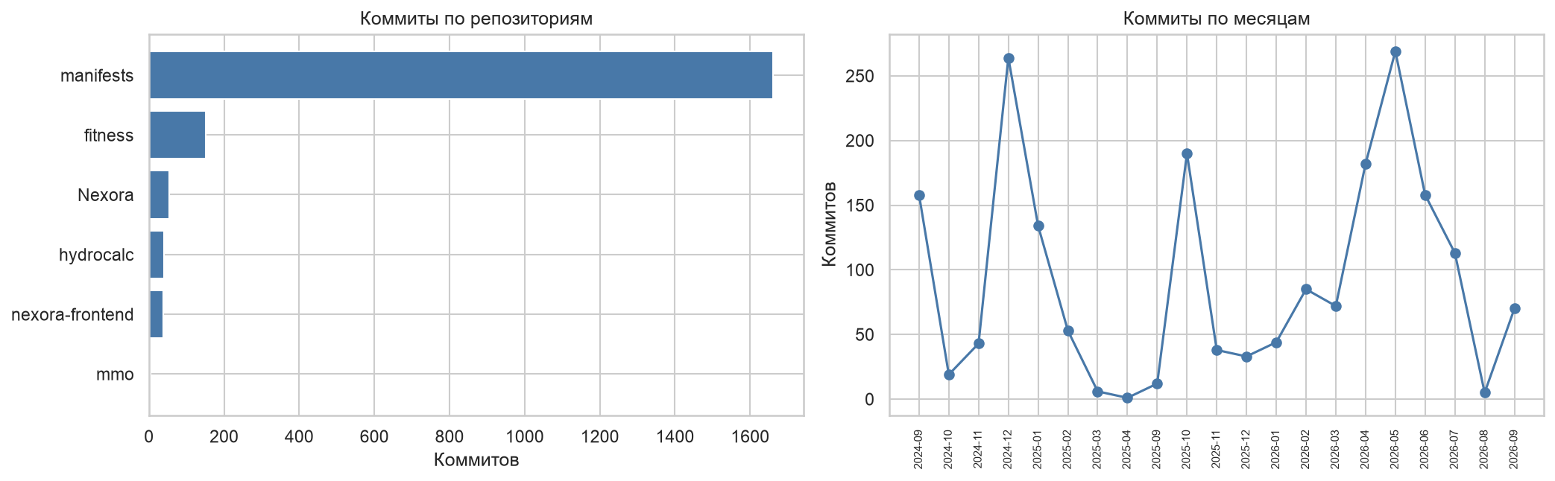
Рисунок 1 — Коммиты по репозиториям и по месяцам
Ритм разработки обратный ритму чата группы из лабораторной № 5 (рисунок 2). Пик коммитов в 23 часа, ночью с 0 до 6 часов сделано 20,9 % коммитов, в выходные 32,5 %.
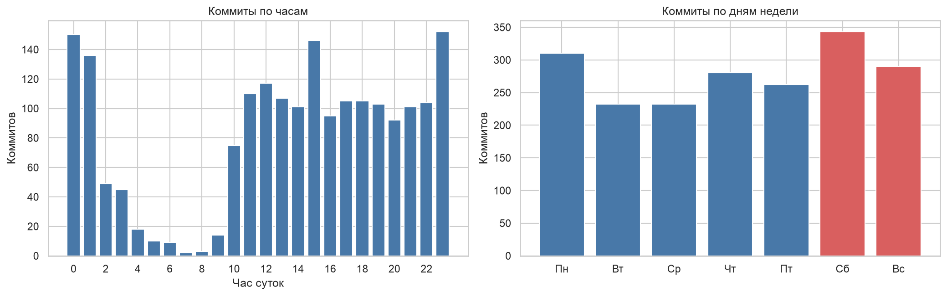
Рисунок 2 — Коммиты по часам и дням недели
Большинство коммитов мелкие (рисунок 3): медиана 4 изменённые строки в одном файле. Число файлов и число строк связаны умеренно, коэффициент корреляции 0,43.
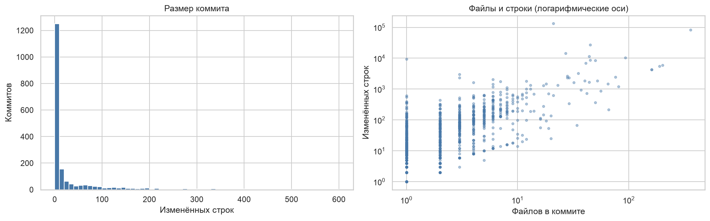
Рисунок 3 — Размер коммитов
Тепловая карта (рисунок 4) подтверждает вечерний и ночной ритм: яркие клетки идут поздним вечером и в выходные, а не в учебные часы.
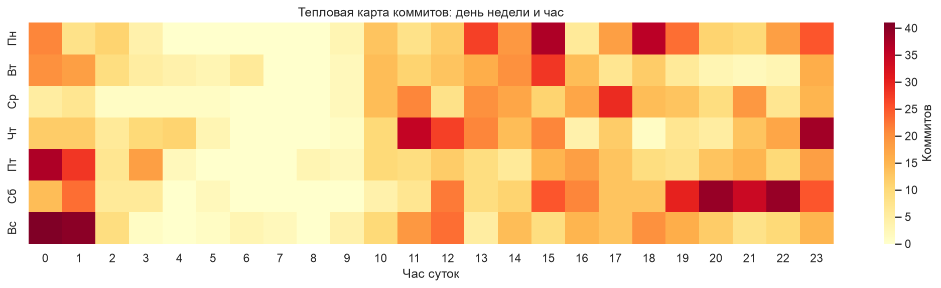
Рисунок 4 — Тепловая карта коммитов

4 Демонстрация пригодности датасета
Задача: отличить крупный коммит от мелкого по признакам, не связанным напрямую с объёмом правок. Крупным считается коммит, у которого изменений больше медианы (4 строки), таких 44,3 %. Признаки: час, день недели, длина сообщения коммита и репозиторий.
Таблица 1 — Определение крупного коммита
Модель | Accuracy | ROC-AUC
Случайный лес | 0,7152 | 0,7882
Логистическая регрессия | 0,6516 | 0,6486

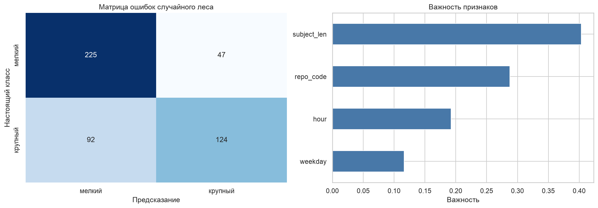
Рисунок 5 — Определение крупного коммита: матрица ошибок и важность признаков
Главный признак длина сообщения коммита (важность 0,404): крупную правку описывают подробнее. Следом репозиторий (0,288) и час (0,192). Лес лучше логистической регрессии, потому что зависимость от репозитория и часа нелинейная.

ЗАКЛЮЧЕНИЕ
Из вывода git log шести репозиториев собран датасет из 1949 коммитов и 15 столбцов. Разбор потребовал своего формата вывода с редким разделителем и построчного парсинга статистики файлов. Имена авторов заменены псевдонимами, тексты коммитов не сохранены.
Анализ показал ночной ритм разработки: пик в 23 часа, пятая часть коммитов ночью, треть в выходные. Это противоположно ритму чата группы из лабораторной № 5 с пиком в 10 утра. Типичный коммит маленький, медиана 4 строки, при этом распределение имеет очень длинный хвост.
Датасет пригоден для обучения: случайный лес отличает крупный коммит от мелкого с accuracy 0,7152 и ROC-AUC 0,7882, главный признак длина сообщения коммита.

СПИСОК ИСПОЛЬЗОВАННЫХ ИСТОЧНИКОВ
1. Git documentation : git-log // Git : [сайт]. — URL: https://git-scm.com/docs/git-log (дата обращения: 28.09.2026). — Текст : электронный.
2. Pedregosa, F. Scikit-learn: Machine Learning in Python / F. Pedregosa [et al.] // Journal of Machine Learning Research. — 2011. — Vol. 12. — P. 2825–2830.
3. Рындина, С. В. Базовые возможности языка Python для анализа данных : учебно-методическое пособие / С. В. Рындина. — Пенза : Изд-во ПГУ, 2022. — 72 с. — Текст : непосредственный.

